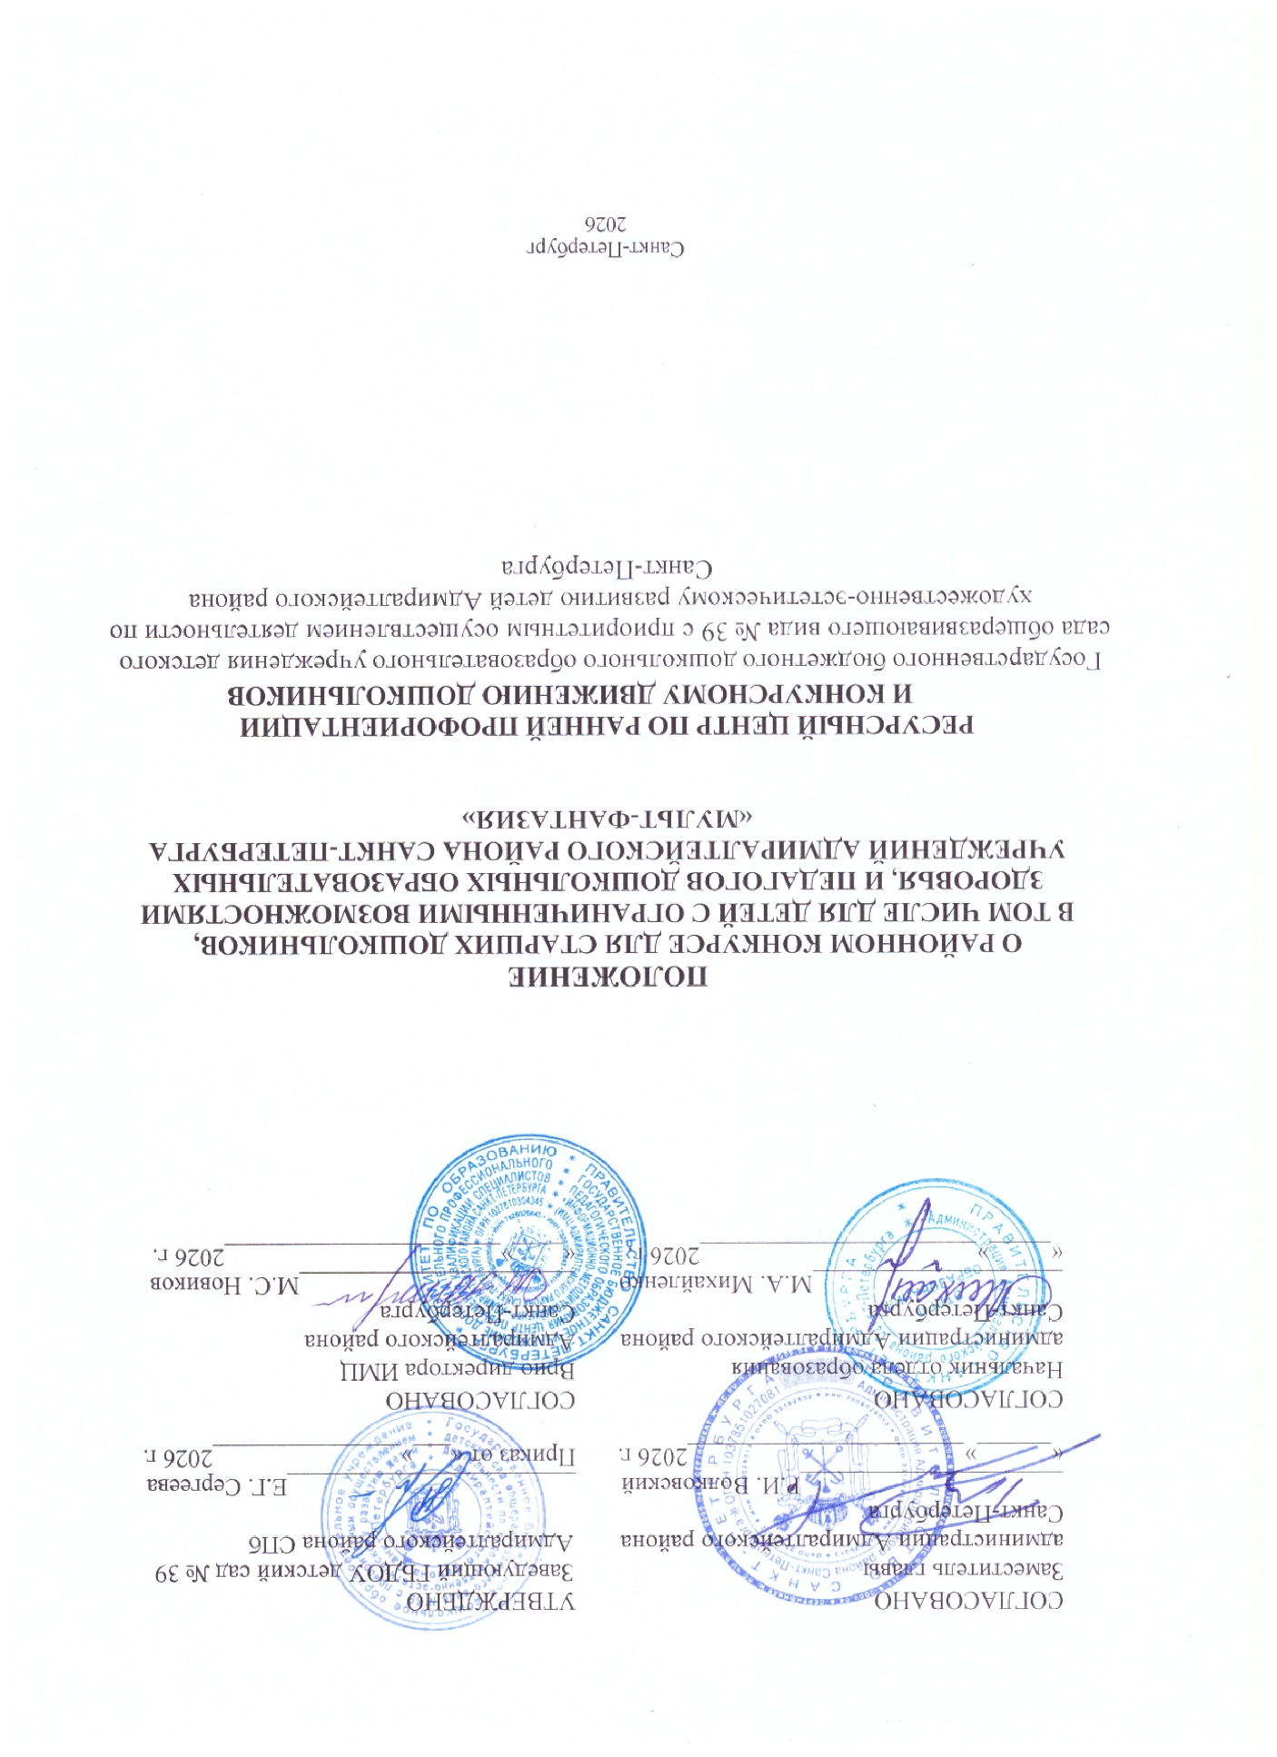

- Общие положения
Положение о районном конкурсе для дошкольников, в т.ч. для детей с ограниченными возможностями здоровья (далее – дети с ОВЗ), Адмиралтейского района Санкт-Петербурга «Мульт-Фантазия» (далее Конкурс) разработано Ресурсным центром по ранней профориентации и конкурсному движению дошкольников Государственного бюджетного дошкольного образовательного учреждения детский сад общеразвивающего вида № 39 с приоритетным осуществлением деятельности по художественно-эстетическому развитию детей Адмиралтейского района Санкт-Петербурга (далее – Ресурсный центр ГБДОУ детский сад №39).
Положение о Конкурсе «Мульт-Фантазия» определяет порядок организации и проведения конкурса, состав участников, порядок награждения победителей.

Цель - создание условий, мотивирующих педагогов и обучающихся дошкольных образовательных организаций к творческой активности, направленной на популяризацию технического творчества с использованием современных технологий.

Задачи
- Привлечь внимание педагогов и администрации дошкольных образовательных организаций Адмиралтейского района к конкурсному движению в области политехнического и полихудожественного образования дошкольников, в т.ч. детей с ОВЗ, как условие формирования педагогического сообщества Адмиралтейского района в области конкурсного движения дошкольников.
- Содействовать популяризации технического творчества среди дошкольников, включая детей с ОВЗ, как фактор развития политехнического и полихудожественного образования.
- Поддержать предъявление основ умений старших дошкольников, включая детей с ОВЗ, в области политехнического и полихудожественного творчества, связанного с освоением современного интерактивного оборудования.
- Содействовать развитию коммуникативных умений, активизации творческого потенциала педагогов и старших дошкольников в решении конкурсных задач.
- Стимулировать к занятиям по техническому творчеству.
- Стимулировать педагогов к созданию образовательных анимационных фильмов, использованию информационных технологий в педагогической деятельности.
- Распространить педагогический опыт по развитию технического творчества и обучению основам мультипликации среди детей дошкольного возраста.
- Создать банк образовательных анимационных фильмов на платформе «Инженерной Академии для дошкольников».

- Учредители и организаторы:
Конкурс проводится при поддержке Администрации Адмиралтейского района Санкт-Петербурга.
Непосредственную организацию и проведение конкурса осуществляет Ресурсный центр ГБДОУ детский сад №39 (далее – Организатор).
Помощь в проведении Конкурса оказывают:
- Государственное бюджетное учреждение дополнительного профессионального педагогического образования центр повышения квалификации специалистов "Информационно-методический Центр" Адмиралтейского района Санкт-Петербурга – далее ИМЦ Адмиралтейского района Санкт-Петербурга (информационная поддержка);
- Государственное бюджетное учреждение дополнительного образования Центр технического творчества Адмиралтейского района Санкт-Петербурга – далее «ГБУ ДО ЦТТ Адмиралтейского района Санкт-Петербурга» (организационная поддержка).
Для руководства подготовкой и проведением Конкурса создается организационный комитет, действующий на постоянной основе, в состав которого входят представители ГБДОУ детский сад №39, ИМЦ Адмиралтейского района Санкт-Петербурга и ГБУ ДО ЦТТ Адмиралтейского района Санкт-Петербурга.

  - Организационный комитет выполняет следующие функции:
- разработка Положения о Конкурсе;
- определение дат проведения ежегодного Конкурса в разных номинациях;
- определение формата проведения Конкурса: очный, заочный, смешанный.
- определение состава жюри из числа обучающихся по программам ГБУ ДО ЦТТ Адмиралтейского района Санкт-Петербурга и независимых педагогов, владеющих приемами и формами работы с интерактивным оборудованием в образовательной деятельности с дошкольниками в области политехнического и полихудожественного образования;
- прием и отклонение заявок на участие в Конкурсе;
- обеспечение организации награждения участников Конкурса;
- принятие решений во всех спорных моментах.

- Жюри конкурса

3.1 Жюри Конкурса формируется в целях обеспечения объективной и разносторонней оценки конкурсных работ и определения победителей и призеров.

3.2. В состав жюри могут входить члены Оргкомитета.

3.3. Члены жюри Конкурса имеют право принимать участие в Конкурсе.

3.4. В случае участия члена жюри в Конкурсе, применяются следующие правила:

3.4.1. Член жюри не имеет права участвовать в обсуждении и голосовании при оценке работ в той номинации, в которой представлена его собственная работа.

3.4.2. Член жюри не оценивает работы, созданные обучающимися образовательной организации, которую он представляет.

3.5. Состав жюри Конкурса предлагается председателем Оргкомитета и утверждается заведующим ГБДОУ № 39 Адмиралтейского района Санкт-Петербурга (приложение 2).

- Условия конкурса
  - Конкурс проводится в один тур в дистанционном формате на платформе российской социальной сети «ВКонтакте» https://vk.ru/club241206541
  - Участники конкурса:
  - Категории участников:
    - Педагогические работники в специальных номинациях для педагогов и воспитателей всех видов учреждений дошкольного образования.
    - Обучающиеся дошкольных образовательных организаций в соответствии с номинациями Конкурса.
    - Участие в конкурсе могут принимать отдельные участники и авторские коллективы.
  - Количество участников от образовательной организации не ограничено.

- Тема Конкурса «Мульт-Фантазия 2026» - «Мир животных и птиц» приурочена к юбилею русского писателя и художника-анималиста Евгения Ивановича Чарушина, 125 лет со дня рождения (29 октября (11 ноября) 1901 года). В конкурсе могут принимать участие мультфильмы, созданные как по произведениям автора, так и по самостоятельному сценарию в рамках темы.

- Номинации конкурса:
  - Общая информация:
    - Конкурс проводится по нескольким номинациям.
    - В номинации может быть несколько победителей и призеров.
    - В номинации может не быть победителя или призеров.
    - Минимальное количество заявок на каждую номинацию для открытия номинации — 1 (одна).
    - При отсутствии заявок на номинацию, номинация в текущем учебном году не объявляется.
  - Номинации для обучающихся:
Автором (режиссура, идея фильма, сюжет, раскадровка, персонажи, анимация, съёмка, озвучивание) конкурсного мультфильма является ребёнок или коллектив детей 5-7 лет. Роль педагога – содействие ребёнку в создании мультфильма. Педагог может выполнять технически сложные аспекты создания мультфильма (монтаж, запись звука и т.д.) Оргкомитет конкурса оставляет за собой право уточнить степень участия обучающихся, уровень их самостоятельности при создании мультфильма.
    - «Мульт-анимация» – в основе мультфильма авторское произведение или народная сказка, юные участники анимируют исходный текст, не изменяя его содержания.
    - «Мульт-анимация плюс» - в основе мультфильма авторское произведение или народная сказка, участники анимируют исходный текст, изменяя при этом его содержание (сказка наоборот, другой финал и т.д).
    - «Мульт-фантазия» – авторский мультфильм, в основе которого история, придуманная участником или коллективом участников Конкурса.
  - Номинации для педагогов:
Автором мультфильма является педагог, мультфильм имеет образовательную ценность для дошкольников.
    - «Мульт-урок» - авторские образовательные мультфильмы, созданные без использования технологий генеративного искусственного интеллекта. Работы должны демонстрировать высокий уровень владения инструментами мультипликации, оригинальность авторского замысла и образовательную ценность для обучающихся в рамках темы конкурса.
    - «Мульт-урок с ИИ» - авторские образовательные мультфильмы, созданные с использованием технологий генеративного искусственного интеллекта при условии обоснованности использования и глубокой авторской доработки. Работы должны демонстрировать высокий уровень владения инструментами мультипликации, оригинальность авторского замысла и образовательную ценность для обучающихся в рамках темы конкурса. Оценивается глубина замысла, осознанность применения технологии и новизна результата. Для мультфильмов, созданных с использованием ИИ, помимо общих требований к работе, обязательно прилагается пояснительная записка, раскрывающая процесс создания анимации, степень и целесообразность использования ИИ в создании образовательного мультфильма.

- Требования к конкурсным работам:
  - В конкурсе принимают участие мультфильмы, созданные в технике покадровой анимации (stop-motion) с использованием любых материалов (перекладная, предметная, объёмная, сыпучая, рисованная анимация). Допускается использование фотоматериалов, картинок, видео при условии, что анимационная технология в работе составляет не менее 70%.
  - Конкурсные работы должны соответствовать приоритетной теме Конкурса.
  - Анимационный фильм должен иметь титры, в которых указывается название, ФИО автора(ов), авторство используемых аудио-, фото- и видеофрагментов.
  - Технические требования к конкурсным работам:
    - Рекомендуемая длительность: от 1 до 5 минут.
    - Рекомендуемые форматы: MP4, MOV, AVI (с использованием стандартных кодеков).
    - Разрешение видео: не менее 720p (1280x720), рекомендуется Full HD (1920x1080).
    - Работу необходимо разместить в облачном хранилище (Яндекс.Диск, Облако Mail.ru) с открытым доступом «по ссылке» и предоставить в заявке эту ссылку для скачивания.
    - Мультфильм должен быть доступен по ссылке в течение всего периода проведения конкурса и работы жюри.
  - Требования к соблюдению авторского права:
    - При использовании в анимационном фильме кадров из других фильмов или авторской музыки, обязательно должно быть указано имя автора, произведение которого используется, а также название музыки или фильма, фрагмент которого воспроизводится.
    - Произведения, которые признаны «общественным достоянием», могут свободно использоваться любым лицом.
  - Размещая материалы, автор (авторский коллектив) и руководитель (педагог) свидетельствуют о согласии с данным Положением и гарантируют, что:
- анимационная работа выполнена лично ребенком или авторским коллективом детей;
- по данной работе у автора(ов) нет обязательств перед третьими лицами, препятствующих размещению материалов на странице Конкурса, соблюден закон об авторском праве;
- все аудиоматериалы и цитирования, приведенные в работе, имеют ссылки на автора-первоисточник;
- материалы, не имеющие ссылок на какие-либо источники, являются авторскими;
- фотографии и авторские материалы несовершеннолетних размещены с согласия их законных представителей (могут быть представлены по запросу оргкомитета Конкурса);
- автор (или законный представитель несовершеннолетнего участника Конкурса) дает согласие на размещение его работы в открытом доступе на странице Конкурса;
- автор(ы) предоставляет(ют) право оргкомитету Конкурса размещать мультфильм на платформе российской социальной сети «ВКонтакте» (на странице Конкурса), использовать вне коммерческих целях анимационный фильм или его части с указанием автора(ов) по своему усмотрению без дополнительного согласования с ним и без выплат авторских гонораров в своих проектах, в том числе с целью популяризации данного Конкурса;
- конкурсные работы могут быть размещены на платформе «Инженерная Академия для дошкольников» только с письменного согласия участника(ов) Конкурса (приложение 4) и могут быть использованы в педагогической деятельности при условии отсутствия коммерческой выгоды.
  - Оргкомитет Конкурса оставляет за собой право не включать в Конкурс работы, не соответствующие его концепции и техническим требованиям или нарушающие каким-либо образом авторские права третьих лиц.
  - К участию не допускаются работы, ранее участвовавшие в данном Конкурсе.
Окончательные рекомендации и ответы на технические вопросы публикуются на официальной странице конкурса ВКонтакте.
- Сроки и Порядок проведения конкурса
  - Подготовку и проведение Конкурса осуществляет организационный комитет
Конкурса (приложение 1).
  - Информационное и методическое сопровождение Конкурса осуществляется
на официальной странице Конкурса на платформе российской социальной
сети «ВКонтакте»: https://vk.ru/club241206541
На данной странице публикуются:
• Актуальные новости и объявления Конкурса.
• Рекомендации участникам Конкурса.
• Ответы на часто задаваемые вопросы.
• Формы для регистрации и отправки работ.

  - Сроки проведения конкурса:
Приём заявок: с 01.10.2026 по 08.11.2026 (приложение 4)
Работа жюри Конкурса: с 09.11.2026 по 07.12.2026
Подведение итогов конкурса: вторая половина декабря 2026 г

- Итоги Конкурса
Победители определяются наибольшим количеством баллов по процедуре оценивания (приложение 3). По завершении конкурса, каждый участник получает на электронную почту, указанную в заявке, сертификат участника. Лауреатам и дипломантам Конкурса грамоты высылаются в срок до ….
По результатам участия в Конкурсе награждаются все участники по категориям:
- Дипломанты (I, II, III степени)
- Лауреаты (I, II, III степени)
- Участники

